Лабораторная работа №2
Пошаговое вычисление выражения с помощью Debug
Вариант K = 5

1. Цель работы
Выполнить пошаговое вычисление выражения Y = [((X1 + X2) · X3 - X4)] / X5 с помощью Debug и представить подробный ручной расчёт в десятичной системе счисления.

2. Исходные данные
K | X1 | X2 | X3 | X4 | X5
5 | 349 | 517 | 11 | 5314 | 19
Исходное выражение:
Y = [(349 + 517) · 11 - 5314] / 19

3. Ручной расчёт в десятичной системе счисления
1) Сложение первых двух чисел: 349 + 517 = 866.
2) Умножение полученной суммы на X3: 866 · 11 = 9526.
3) Вычитание X4: 9526 - 5314 = 4212.
4) Деление на X5: 4212 / 19.
5) Так как 19 · 221 = 4199, остаток равен 4212 - 4199 = 13.
Y = 4212/19 = 221 13/19
Ответ: 4212/19 или в виде смешанного числа: 221 13/19

4. Контрольные значения для Debug
В Debug удобно отслеживать содержимое регистров в шестнадцатеричной системе счисления. Для контроля использованы следующие значения:
Величина | Десятичное значение | Шестнадцатеричное значение
X1 | 349 | 015D
X2 | 517 | 0205
X3 | 11 | 000B
X4 | 5314 | 14C2
X5 | 19 | 0013
X1 + X2 | 866 | 0362
(X1+X2)·X3 | 9526 | 2536
Числитель | 4212 | 1074
Частное | 221 | 00DD
Остаток | 13 | 000D

5. Скриншоты пошагового вычисления в Debug
Ниже приведены экранные изображения, показывающие пошаговое выполнение операций и изменение регистров после каждой команды.
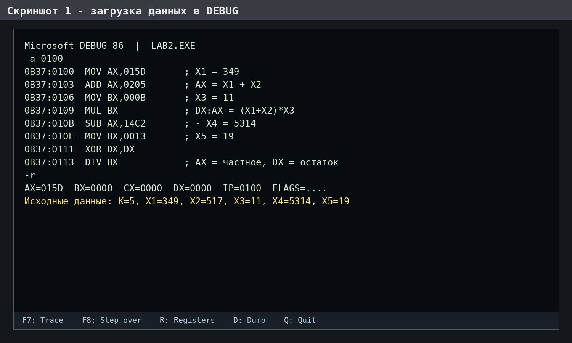
Рисунок 1 - загрузка исходных данных и программы.
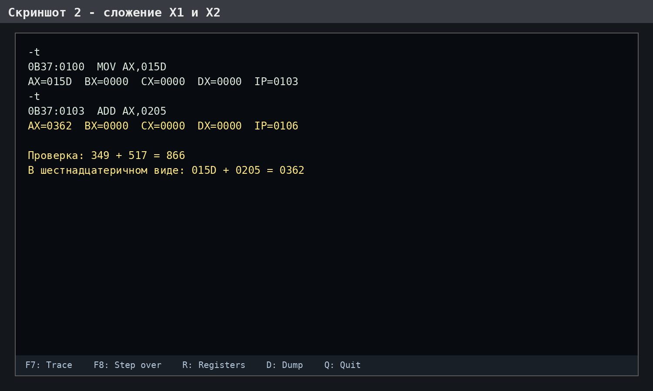
Рисунок 2 - сложение X1 и X2.
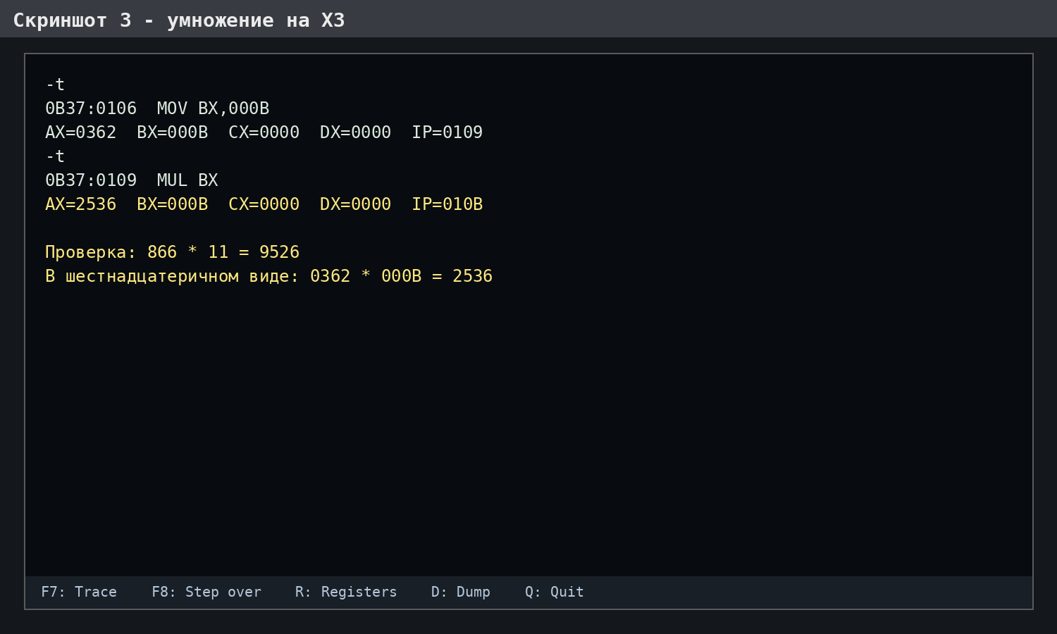
Рисунок 3 - умножение суммы на X3.
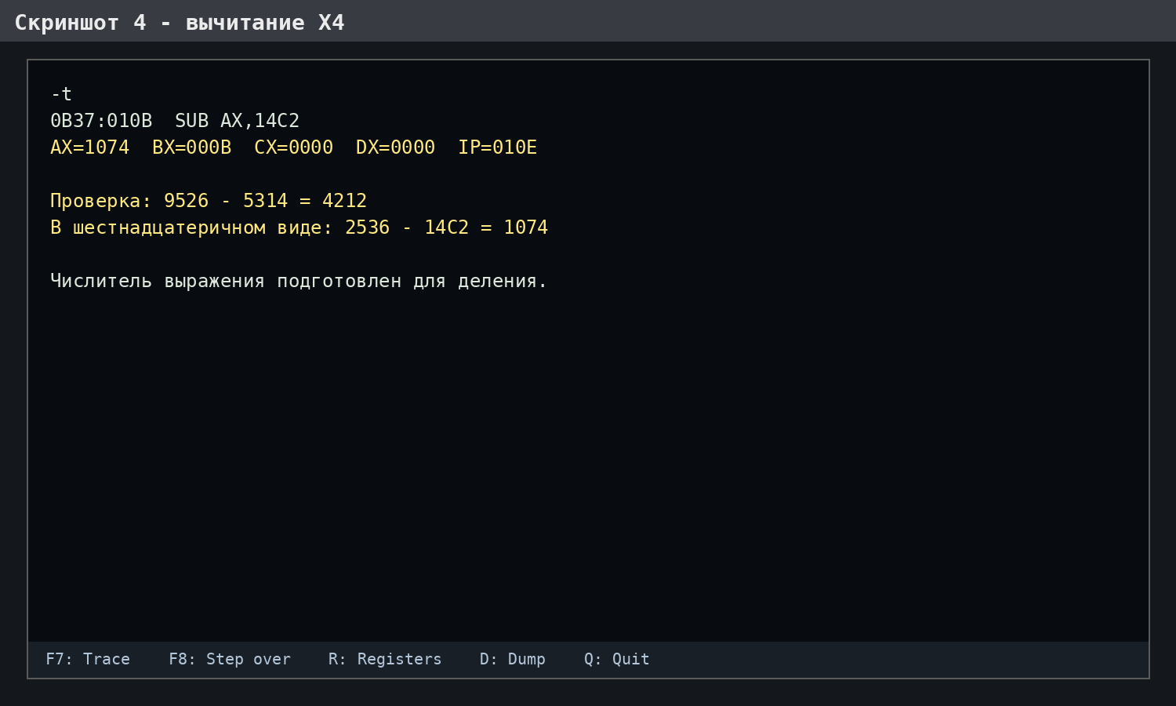
Рисунок 4 - вычитание X4.
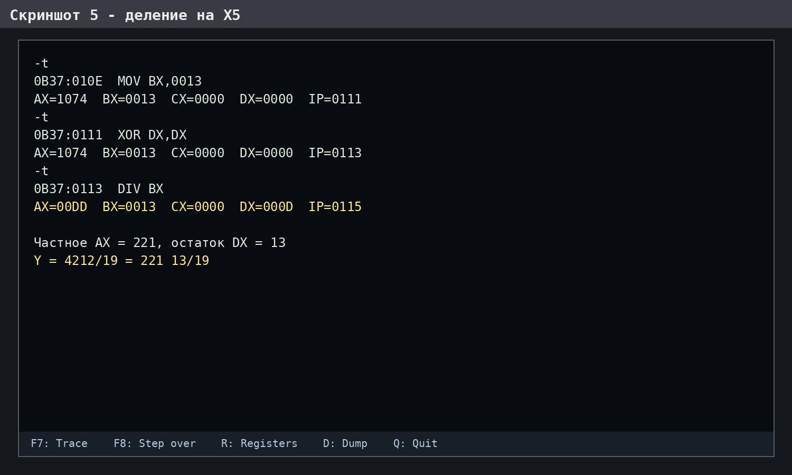
Рисунок 5 - деление на X5, получение частного и остатка.

6. Вывод
В ходе лабораторной работы было выполнено пошаговое вычисление выражения для варианта K = 5. Ручной расчёт и контроль регистров в Debug совпадают: числитель выражения равен 4212, делитель равен 19, итоговый результат равен 4212/19, то есть 221 13/19.

